附件1

2021年全国医疗服务价格和成本监测

绩效评价报告

根据《国家卫生健康委财务司关于请提供2021年度中央对地方卫生健康转移支付部分项目绩效报告的通知》要求，我省认真组织开展2021年度全国医疗服务价格和成本监测项目绩效评价工作。现将有关情况报告如下：

# 一、项目基本情况

## （一）项目概况。

随着医改的不断深化，建立以成本为依据的支付方式改革越发需要一套全国统一、真实有效的医疗信息系统的支撑与保障。全国医疗服务价格和成本监测工作是推进医疗服务价格改革的基础性工作，研究网络自2014年3月正式开始运行，是专门研究医疗服务价格和医疗机构补偿机制相关政策的政府工作网络，自2017年7月，国家开通省级上报备案平台，建立全国改革信息的互联互通体系。

2021年根据《国家卫生健康委财务司 国家中医药管理局规划财务司关于做好2021年医疗服务价格和成本监测数据填报工作的通知》（国卫财务经便函〔2021〕36号）的要求，我委自3月开始组织开展监测单位2021年全国医疗服务价格和成本监测培训和数据填报工作，健全我省监测队伍，顺利完成了各项工作任务。

## （二）项目绩效目标情况。

**1.资金到位、执行情况。**

2021年，《广东省财政厅关于提前下达2021年中央财政基本公共卫生服务等3项补助资金的通知》（粤财社〔2020〕307号）《广东省财政厅关于安排下达2021年第二批中央财政补助基本公共卫生服务等6项资金的通知》（粤财社〔2021〕103号），下达2021年度重大疾病与危害因素监测中“全国医疗服务价格和成本监测”项目91万元，专项用于全国医疗服务价格和成本监测工作，主要内容包括能力建设、数据上报等。截至2021年12月31日，专项资金支出91.00万元，资金执行率为100%，

**2.绩效目标情况。**

**（1）总体目标。**

提高监测网络成员单位的上报数据质量，培养监测网络、医疗成本与价格相关研究人才，提高监测网络上报工作人员的业务能力。

**（2）具体指标。**

①年度开展监测单位：任务数99个。

②能力建设：对监测网络成员单位至少需要开展1次监测网络工作培训，提高监测网络上报工作人员业务能力。

③每年进行一次数据上报，并对监测分析报告框架指标等提出意见建议。

# 二、项目实施及管理情况

（一）实施情况。

我委高度重视全国医疗服务价格和成本监测数据填报工作，在年度工作计划中，将此项任务纳入年度重点工作推进。

（二）管理情况。

**1.及时部署数据填报工作。**根据《国家卫生健康委财务司 国家中医药管理局规划财务司关于做好2021年医疗服务价格和成本监测数据填报工作的通知》（国卫财务经便函〔2021〕36号），我委及时印发《广东省卫生健康委办公室关于做好2021年医疗服务价格和成本监测数据填报工作的通知》，明确了填报单位、填报方式、填报内容及截止时间等要求。

**2.委托第三方管理。**委托南方医科大学卫生与健康管理研究院作为我省医疗机构经济运行质量监测机构，将价格和成本监测数据填报作为一项重要任务，要求专人配合组织落实相关工作，并给予一定经费保障。

**3.组织培训及审核工作。**为做好我省2021年全国医疗服务价格和成本监测数据上报工作，我委制定了网络成员单位培训计划，下发了《广东省卫生健康委办公室关于举办2021年医疗服务价格和成本监测培训班的通知》，组织网络成员单位参加培训，提高成员单位的政策、研究和实施水平。还组织省级师资及专家进行培训授课和参加线上平台数据审核工作，并根据国家要求，按时完成广东省监测单位数据审核工作。

# 三、项目绩效自评开展情况

经对自评材料审核及现场核查发现，各监测单位基本按照国家医疗服务价格监测工作要求，依据绩效目标将监测工作分解成具体工作任务，并完成监测工作任务，有关绩效目标和工作任务体现预算编制的合理性及规范性，实现了预期效益。但也存在预算执行有效性需进一步加强改进的问题，需进一步提高预算执行效率。

# 四、项目完成情况分析

## （一）产出分析。

**1.年度开展监测单位。**2021年，全省年度开展监测单位任务数99家，实际开展监测单位99家，实现预期目标。

**2.能力建设完成情况。**2021年举办了广东省医疗服务价格和成本监测培训，培训对象为各地市卫生健康局（委）负责医疗服务价格工作的同志，以及全省99家监测网络单位成员，近250人参加了培训，并建立工作群进行线上指导各监测单位数据填报，按照国家要求的统计口径，准确、及时地上报监测信息，保证填报质量，有效提升全省医疗服务价格和成本监测工作的水平，实现预期目标。

**3.数据审核与监控工作。**组织省级师资及专家对我省监测网络单位填报的部分数据进行线上审核。审核了各监测医院“科室匹配表”和“医疗服务价格项目 匹配表”。重点监控了2021年未完成填报任务的地市和医院填报质量，三次发通知督促各监测医院及时、准确、完整地填报数据，据不完全统计，监测医院上传近700万条数据信息。

**4.每年进行1次数据上报次数。**按照国家要求的统计口径，完成各地市市卫生健康行政部门及监测机构价格成本监测工作联络信息登记收集；准确、及时地完成99家监测网络单位数据填报及自查工作，包括医疗机构基本情况表、医疗服务价格项目使用频次年报表、门急诊工作量年报表、住院工作量年报表、住院病案首页年报表、医疗机构科室成本基本情况表、医疗机构医辅科室工作量年报表，顺利完成2021年医疗服务价格和成本监测数据上报工作。并完成2017-2020年监测结果分析（详见附件）。

**5.相关政策收集及信息统计工作。**动态梳理省市级医疗服务价格管理工作政策，定时更新省级医疗服务价格管理工作备案平台相关信息。

## （二）有效性分析。

完成项目预期目标，完成2021年度组织网络成员单位参加国家及省级相关培训，提高成员单位的政策、研究和实施水平，按期完成数据填报的工作，基本达到项目绩效目标。

为推动和鼓励各单位进一步做好价格成本监测工作，根据国家先进单位（机构）评优维度，对工作组织得力、上报及时监测单位予以推荐。

# 五、结论

（一）主要指标情况及结论。

1.完成省级医疗服务价格和成本监测培训工作。

2.网络监测机构完成价格和成本监测7张报表的上报。

3.完成省级医疗服务价格管理工作备案平台填报内容。

4.完成我省2017-2020年监测机构结果分析。

5.总结省级师资数据审核发现的主要问题。

（二）主要经验及做法。

**1.领导重视，引入第三方管理。**我委高度重视医疗服务价格和成本监测工作，一方面，继续做好各项具体指标的定义的解释说明工作，帮助监测单位及时完成数据填报工作；另一方面，组织专门力量持续推进监测工作，委托南方医科大学卫生与健康管理研究院作为我省医疗服务价格和成本监测项目管理单位，专门负责组织监测工作的培训、指导、数据分析，对未及时完成填报工作的单位进行督促、催报等工作。

**2.全员培训。**及时组织监测单位进行培训，重点学习填报内容、填报方法及注意事项等，保证填报质量。

**3.创新培训。**针对价格管理人员缺乏系统性继续教育培训的现状，我委举办了广东省医院价格管理骨干人才培训班，涉及价格管理基本理论、基础知识、基本技能、医改方针政策等，以线上方式长期开放医疗机构价格管理人员进行培训，并组织了结业考试。

（三）存在的困难、问题。

1.2021年依据国家要求，监测成员结构调整，增加至99家，是全国监测单位最多的省份，填报任务较重。新增的18家成员单位对于监测填报内容熟悉程度较低，且监测成员单位长期存在信息化建设参差不齐，填报人员专业跨度大，价格管理人员缺乏系统性继续教育培训的问题，难以发挥信息化优势，部分机构仍存在手工上报现象。

2.由于广东省把医疗服务价格定价权下放至各地市，各地市出台的价格相关政策时间不一、内容不一，在全面收集政策上存在困难，各地市价格信息不畅通。

（四）工作建议。

1.参考国家医疗服务价格管理工作备案平台的工作模式，建立我省的医疗服务价格管理工作备案平台，对医疗服务项目更新、调整情况及发布的相关政策及时上传备案平台。项目管理组定期进行公示，及时了解全国及广东省价格改革动态情况。

2.建立省级监测网络成员队伍，提高监测数据的代表性。助力医疗机构价格管理。需进一步提升数据填报质量，加强数据挖掘与利用，从一般性分析转向提供与改革紧密相衔接的数据分析支持，产出有价值的监测报告。

3.及时总结省级数据审核平台中监测成员单位数据上报的问题，作为下一年培训的重点内容，持续提高监测单位数据上报质量。

# 六、附件

（一）广东省2017-2020年监测机构结果概况。

从地市上看，有部分地市连续几年参评机构考核平均分均高于省平均分，例如珠海、佛山、茂名市，有些地市监测机构逐步提高上报的质量，例如深圳、揭阳市。从各管理类别参评机构评分情况上看，县(市)级机构考核平均分较高；从专科类型上看，中医院考核平均值较稳定。未完成填报工作的不纳入参评。

**表1 2017-2020年广东省参评机构评分情况**

|  |  |  |  |  |
| --- | --- | --- | --- | --- |
| 年份 | 平均分 | 最高分 | 最低分 | 中位数 |
| 2020年 | 68.96 | 85.14 | 37.8 | 70.97 |
| 2019年 | 77.95 | 92.21 | 64.82 | 82.37 |
| 2017-2018年 | 67.15 | 83.54 | 40.63 | 71.61 |

**表2 2017-2020年各地市参评机构评分情况**

|  |  |  |  |  |  |  |
| --- | --- | --- | --- | --- | --- | --- |
| 地区 | 2017-2018年 | | 2019年 | | 2020年 | |
| 参评机构数 | 考核平均值 | 参评机构数 | 考核平均值 | 参评机构数 | 2020年考核平均值 |
| 广东省 | 76 | 68.00 | 77 | 77.95 | 80 | 68.96 |
| 广州市 | 21 | 69.22 | 22 | 81.89 | 22 | 66.87 |
| 深圳市 | 8 | 68.77 | 10 | 82.74 | 10 | 68.33 |
| 珠海市 | 2 | 69.58 | 2 | 86.45 | 2 | 71.83 |
| 汕头市 | 4 | 69.50 | 3 | 60.93 | 4 | 61.02 |
| 佛山市 | 5 | 74.41 | 5 | 81.17 | 5 | 70.22 |
| 韶关市 | 1 | 71.40 | 1 | 68.93 | 1 | 63.00 |
| 河源市 | 2 | 70.69 | 1 | 45.22 | 2 | 77.69 |
| 梅州市 | 1 | 66.32 | 1 | 88.34 | 1 | 74.78 |
| 惠州市 | 3 | 68.32 | 3 | 84.87 | 3 | 73.15 |
| 汕尾市 | - | - | 1 | 88.17 | 1 | 65.98 |
| 东莞市 | 6 | 67.81 | 6 | 81.47 | 6 | 71.57 |
| 中山市 | 1 | 70.84 | 1 | 77.14 | 1 | 66.38 |
| 江门市 | 2 | 64.93 | 2 | 75.69 | 2 | 46.23 |
| 阳江市 | 2 | 67.31 | 2 | 69.65 | 2 | 65.90 |
| 湛江市 | 5 | 58.75 | 5 | 65.45 | 5 | 72.54 |
| 茂名市 | 3 | 72.33 | 3 | 87.30 | 3 | 76.79 |
| 肇庆市 | 2 | 76.17 | 1 | 39.22 | 2 | 73.60 |
| 清远市 | 2 | 73.19 | 2 | 86.02 | 2 | 70.30 |
| 潮州市 | 2 | 75.99 | 2 | 80.03 | 2 | 63.11 |
| 揭阳市 | 2 | 69.61 | 2 | 89.38 | 2 | 82.81 |
| 云浮市 | 2 | 62.02 | 2 | 85.90 | 2 | 76.12 |

**表3 2017-2020年各管理类别参评机构评分情况**

|  |  |  |  |  |  |  |
| --- | --- | --- | --- | --- | --- | --- |
| 机构管理类别 | 2017-2018年 | | 2019年 | | 2020年 | |
| 参评机构数 | 考核平均值 | 参评机构数 | 考核平均值 | 参评机构数 | 2020年考核平均值 |
| 委（局）属医院 | 7 | 72.43 | 7 | 82.66 | 7 | 68.34 |
| 省级 | 14 | 67.24 | 14 | 76.67 | 15 | 65.82 |
| 地(市)级 | 35 | 66.99 | 33 | 75.10 | 35 | 69.46 |
| 区级 | 10 | 65.18 | 13 | 81.28 | 13 | 65.14 |
| 县(市)级 | 10 | 72.79 | 10 | 82.51 | 10 | 77.31 |

**表4 2017-2020年各专科类型参评机构评分情况**

|  |  |  |  |  |  |  |
| --- | --- | --- | --- | --- | --- | --- |
| 机构专科  类型 | 2017-2018年 | | 2019年 | | 2020年 | |
| 参评机构数 | 考核平均值 | 参评机构数 | 考核平均值 | 参评机构数 | 2020年考核平均值 |
| 综合医院 | 58 | 66.02 | 58 | 76.46 | 61 | 69.04 |
| 中医医院 | 7 | 70.17 | 7 | 81.12 | 7 | 72.21 |
| 妇幼保健院 | 5 | 74.82 | 6 | 82.47 | 6 | 68.32 |
| 专科医院 | 6 | 79.91 | 6 | 85.23 | 6 | 64.95 |

**表5 2017-2020年各等级参评机构评分情况**

|  |  |  |  |  |  |  |
| --- | --- | --- | --- | --- | --- | --- |
| 机构等级 | 2017-2018年 | | 2019年 | | 2020年 | |
| 参评机构数 | 考核平均值 | 参评机构数 | 考核平均值 | 参评机构数 | 2020年考核平均值 |
| 三级 | 66 | 67.61 | 67 | 77.42 | 70 | 68.88 |
| 二级 | 10 | 70.67 | 10 | 81.71 | 10 | 69.50 |

（二）2021年省级数据审核中发现的主要问题。

**1.价格项目匹配表。**

（1）漏标识问题。

1）加收项目漏“加收”标识。

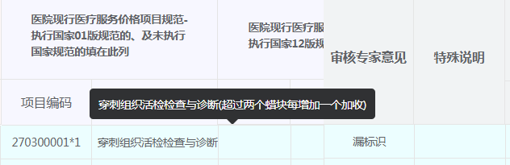

2）收费项目编码带X或S为规范新增项目，国家2012版没有的需添加“新增”标识，国家2012版有的需添加“新开展”标识。

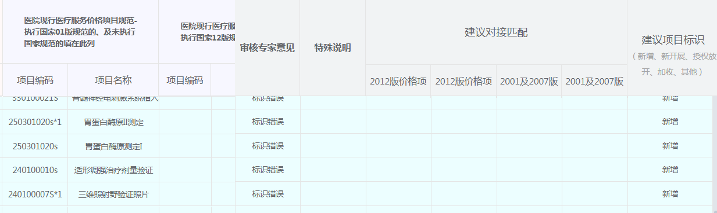

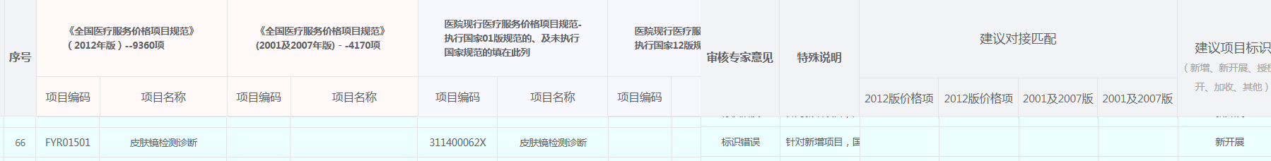

3）收费项目编码带F为市场调节价项目，需添加“授权放开”标识。

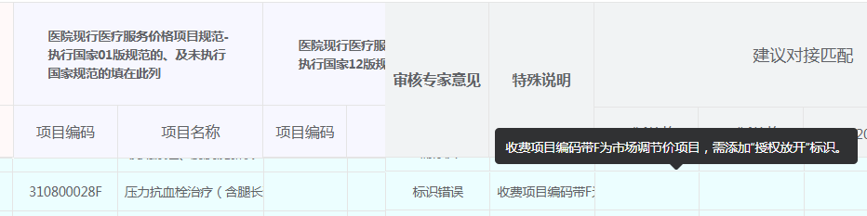

（2）新增项目的加收，建议标记加收更准确。

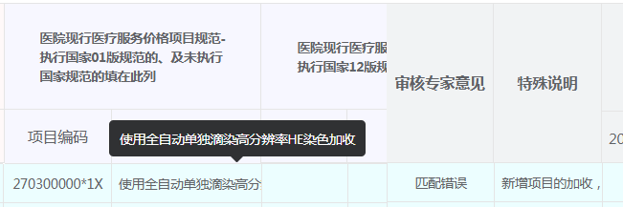

（3）能对应到国家收费标准的未对应上，特别是新增项目。

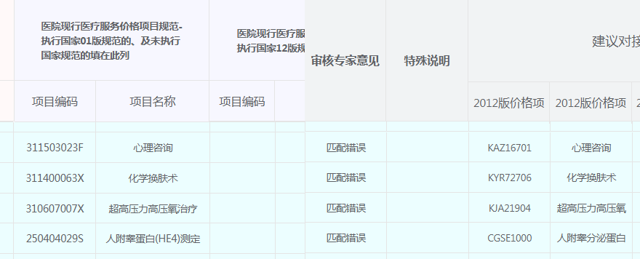

（4）广东省执行01版收费标准，医院现行医疗服务价格错填在执行12版规范处。

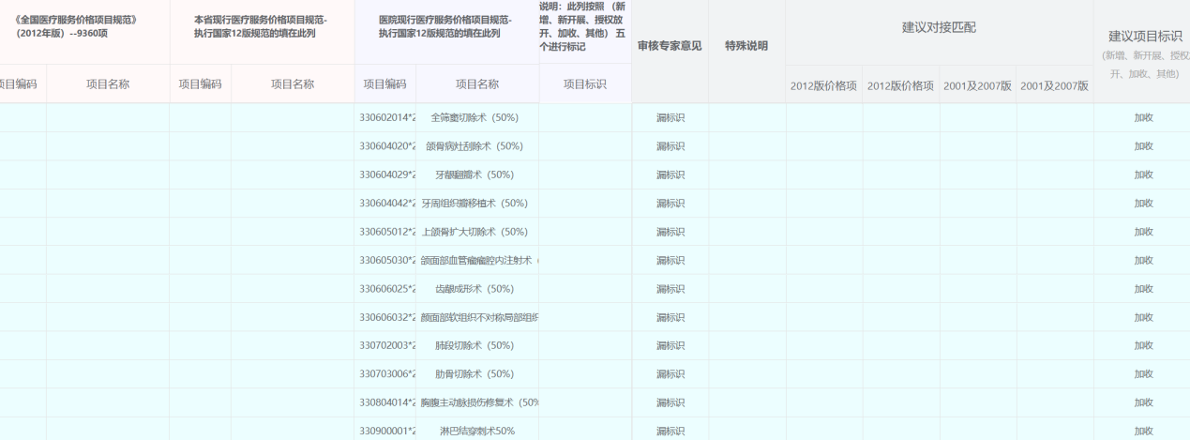

（5）耗材、药品、血液制品等无需上报。

**2.科室匹配表。**

（1）依据医院自身实际情况，能匹配到更精确的科室应该予以匹配。

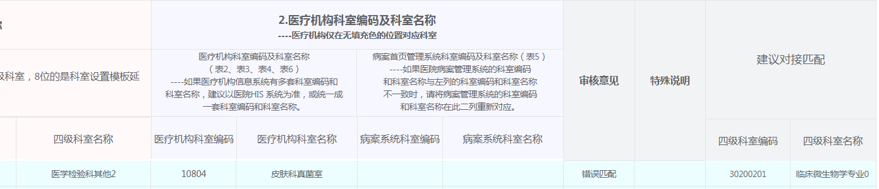

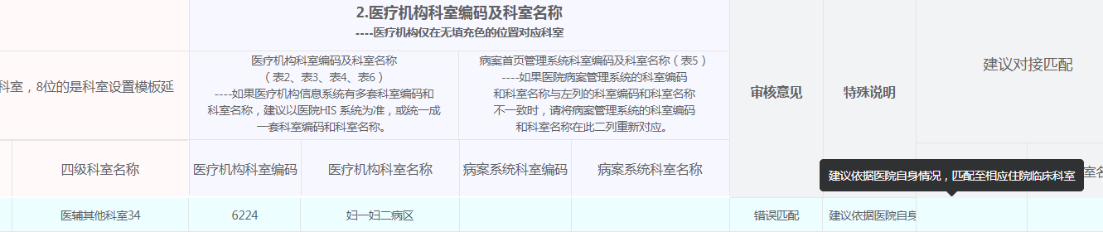

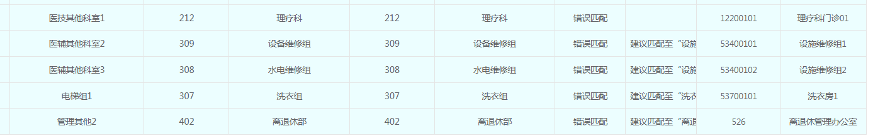

（2）各科的ICU病房归属于各个科室。



（三）2021年医疗服务价格和成本监测培训班现场。

